卒業制作現状業務分析

１．卒業制作の概要

加瀬先生の担当する科目「HTML５(以後、HTML)」及び「システム分析設計演習(以後、シス分)」に使用する「画面作成課題管理システム」を作成する。

（１）目的

HTML、シス分の授業の進行を円滑にするため課題作成と管理の支援をし、業務の改善を行う。

（２）授業概要

《HTML》HTMLの基本的な書式、ルールを習得し、Webブラウザに表示されるページがイメージできるようにすることを目的とする、

《シス分》卒業制作に必要な業務分析から外部設計までの知識を習得する。

（３）主な使用ツール

Astah(アクティビティ図、データフロー図、ユースケース図、ステートマシン図)

Googleスライド

（４）主な授業内容

《HTML》

学生は資料と教員が画面を共有したものを参考に、実際に手を動かしてコーディングしながら、タグの使い方や基本的な文法を学習する。

毎授業終わりに個人で行う課題が提出され、資料や過去の課題を閲覧しながら課題を行い、共有ドライブの提出フォルダに提出する。

・試験も同じ方式で行う。

《シス分》

1. 現在の業務概要をもとに業務フロー（AsIsモデル）を作成する。

使用ツール：astah

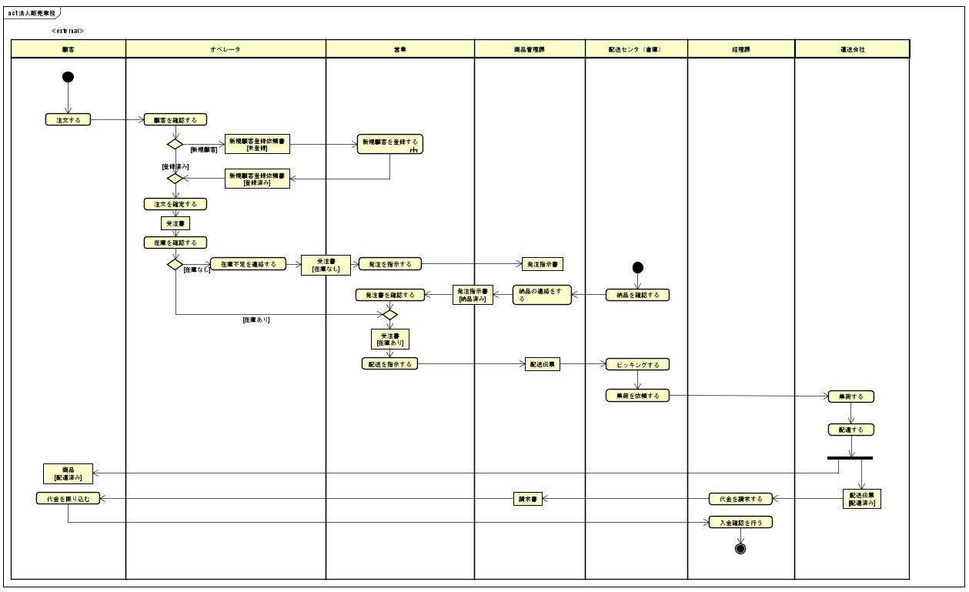

1. 業務フロー、業務内容及びインタビューを参考に業務上の問題点の洗い出しをしデータフロー図を作成し、現状の問題を整理する。

使用ツール：astah

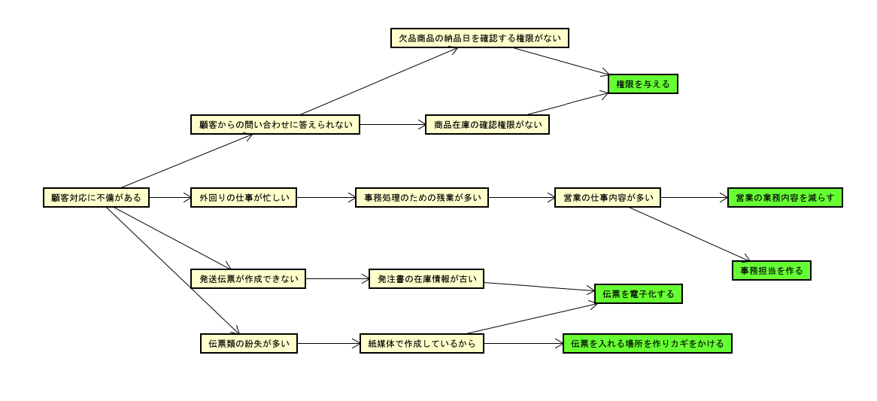

1. 解決案とシステム要件をもとに新業務フロー（ToBeモデル）を作成する。

使用ツール：astah

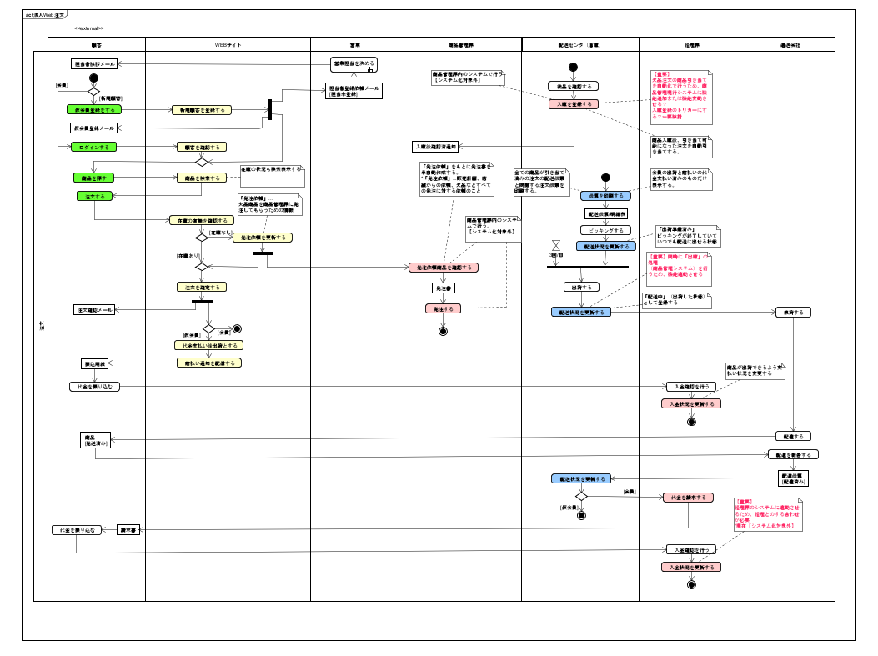

1. 新業務フローをもとにシステムのユースケース図を作成する。

使用ツール：astah

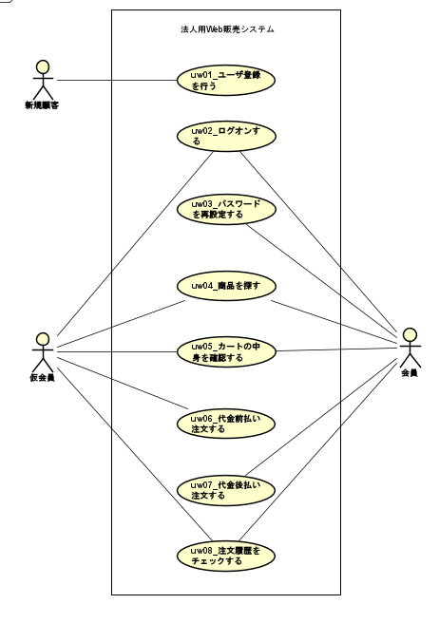

1. ユースケース図をもとに初期画面遷移図を作成する。

使用ツール：astah

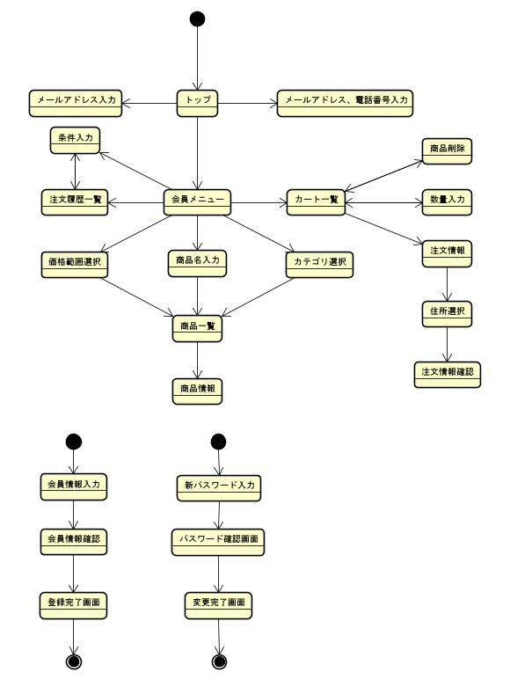

1. 初期画面遷移図をもとにワイヤーフレームを作成する。

使用ツール：Googleスライド

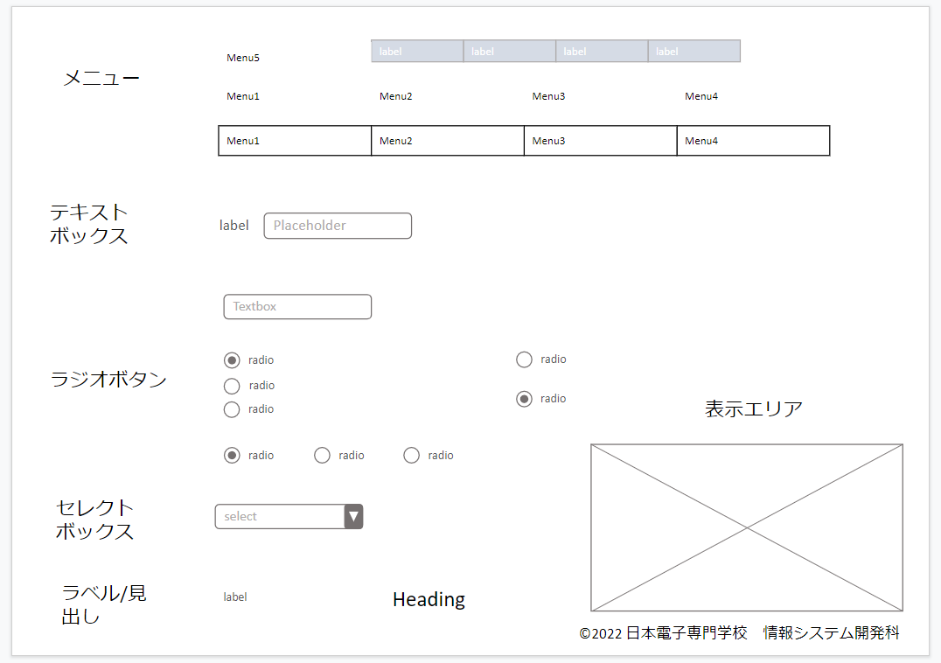

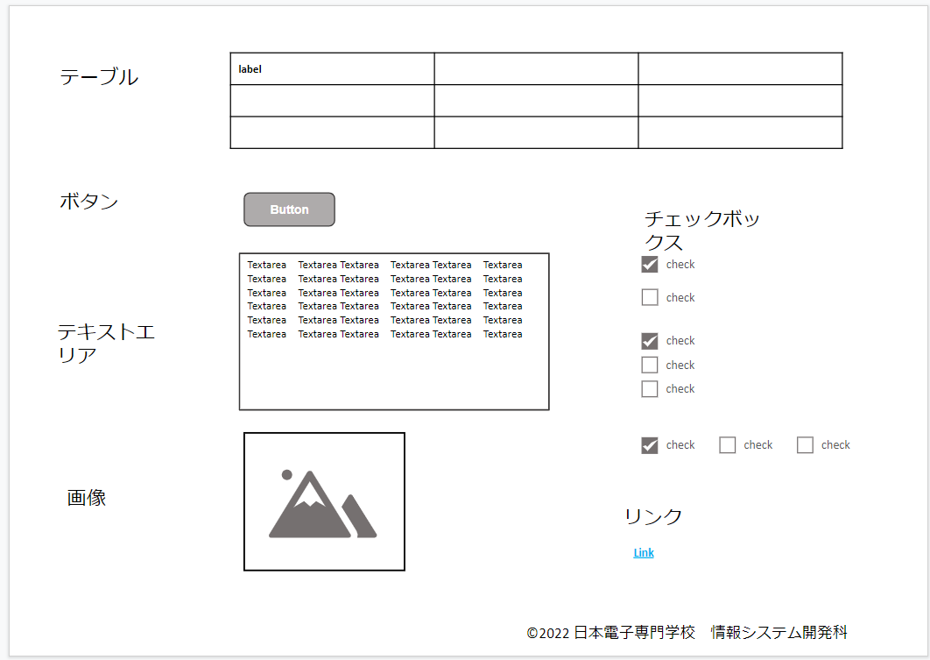

作成に使用する部品一覧

学生はこのパーツをコピーして自分のワイヤーフレームに張り付ける

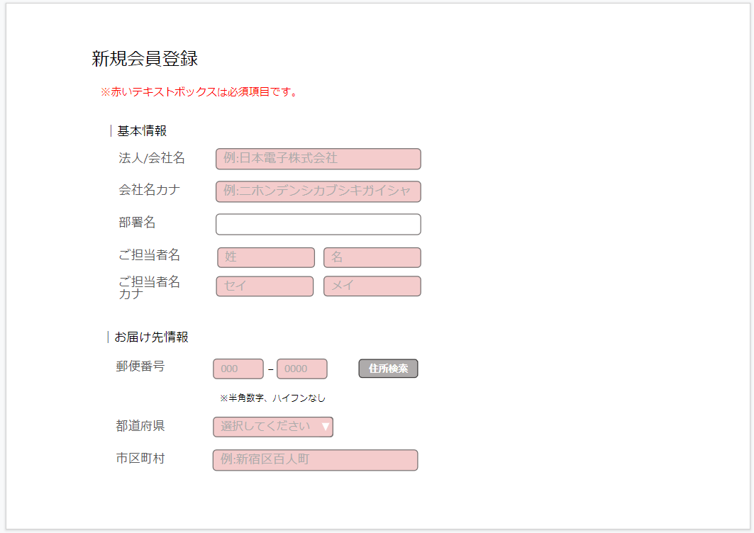

実際に作成したワイヤーフレーム1

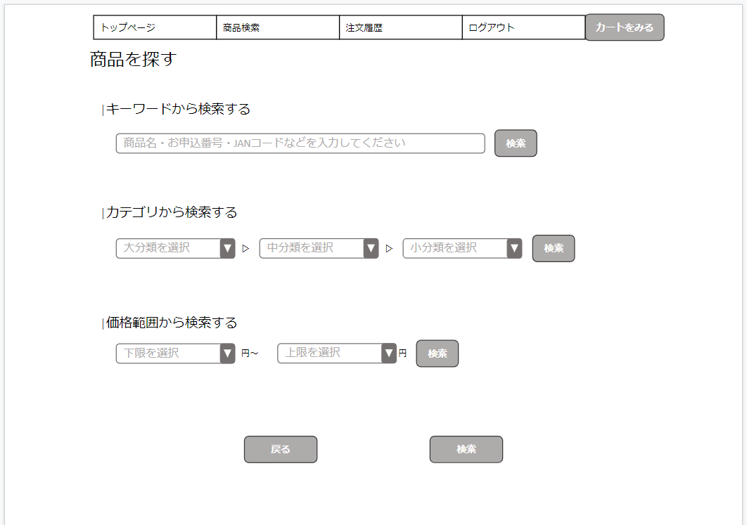

実際に作成したワイヤーフレーム2

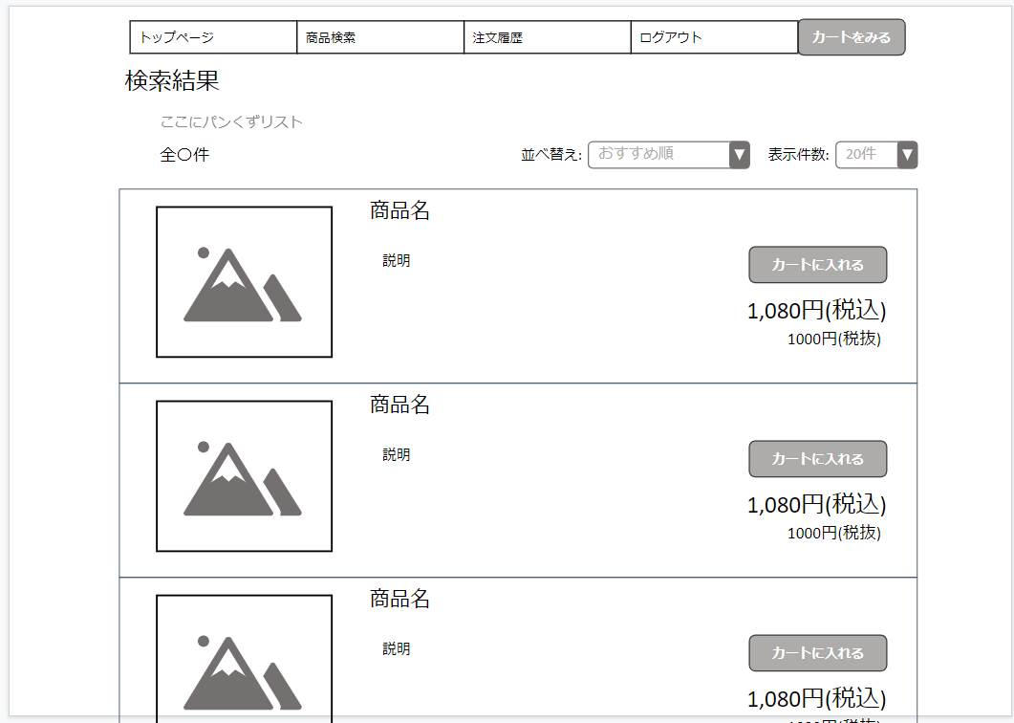

実際に作成したワイヤーフレーム3

1. ワイヤーフレームを参考に、ユースケース記述と画面遷移図を更新する。

使用ツール：astah

1. ワイヤーフレーム、ユースケース記述、画面遷移図をもとにHTMLとCSSでモックアップを作成する。

使用ツール：VsCode、

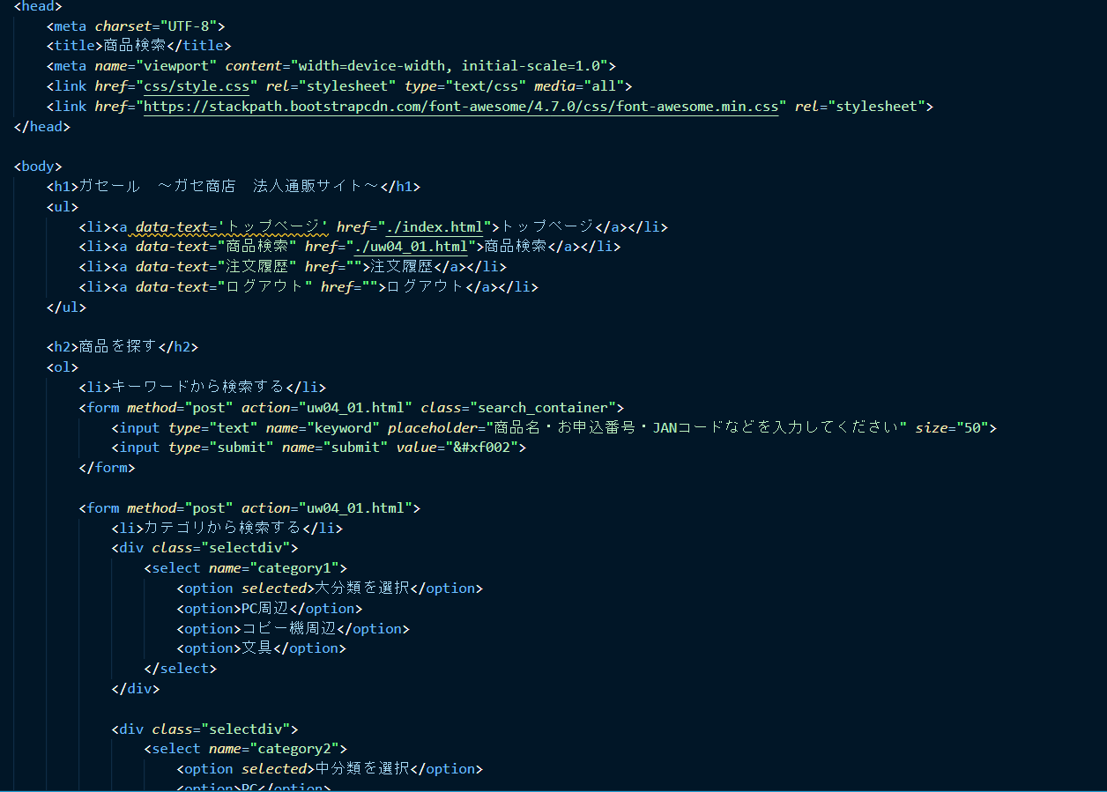

コーディング画面

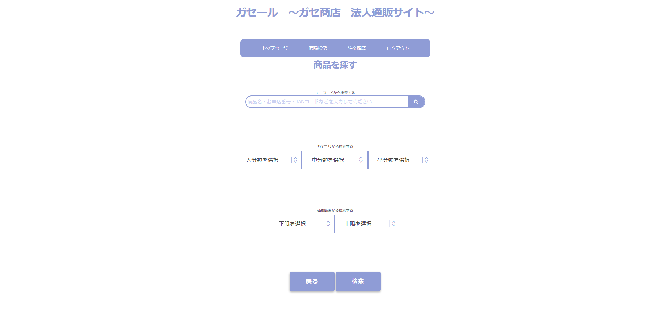

実際作成したWeb画面

・試験はなく、課題によって評定が決まる。

1. 現状業務

授業内容:「HTML5」HTMLの基本的な記述方法、全体構造の理解。

「システム分析設計演習」卒業制作に必要な業務分析から外部設計までの知識を習得。

授業時間:

一回の授業:一時間半

週の授業回数：？回

担当教員:？名

1. 業務内容

「HTML5」

・

「システム分析設計演習」

・

「両授業共通事項」

―担当教員―

・授業内で使う配布資料（コード、説明文、モップアップ）を用意し、それに応じたコードを入力しながら生徒に教える形をとっている。

・生徒から呼び出された際に対応、担当教員が生徒の様子を確認しながら作成の援助、授業の進行管理をしている。

・classroom、紙を通じて、上記配布資料、課題の配布を行っている。

・課題の採点は、提出期限に間に合っているか、課題の完成度など？で決めている。

問題点

＊モックアップを作成するサービスは、作成後HTMLとして出力できるものがない。

＊HTMLで作るにしても毎度タグで囲むのが手間になっている。

―生徒―

内容

・担当教員から受け取った配布資料を参照し、担当教員の講義を受ける。

・担当教員から提示された課題（ワイヤーフレーム、モップアップ、ＨＴＭＬ、ＵＭＬ）を解き、紙、classroomを通じ提出をする。

問題点

＊生徒がワイヤーフレームを作成するものはgoogleスライドを採用しており、「思った位置に貼り付けできない」、「パーツの自由が少ない」等の問題点がある。

３. ヒアリング

―担当教員―

・現状、モックアップからHTMLを起こすサービスはない。

・HTMLからモックアップを作るのは手間がかかる。

・

―生徒―

・googleスライドでのワイヤーフレーム作成、修正がしにくい。

・

４，要求機能

・グラフィカルにモックアップを作成したい（drow.ioのように）

例：

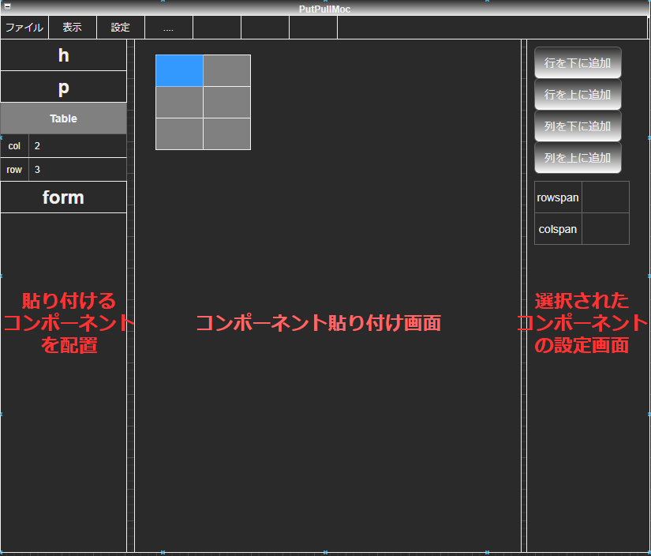

・CSSを吐き出さない。（class,idが勝手に定義されると不便）

・テーマを選択して、そこから作業を始められるようにしてほしい。（powerpointのように）

例：

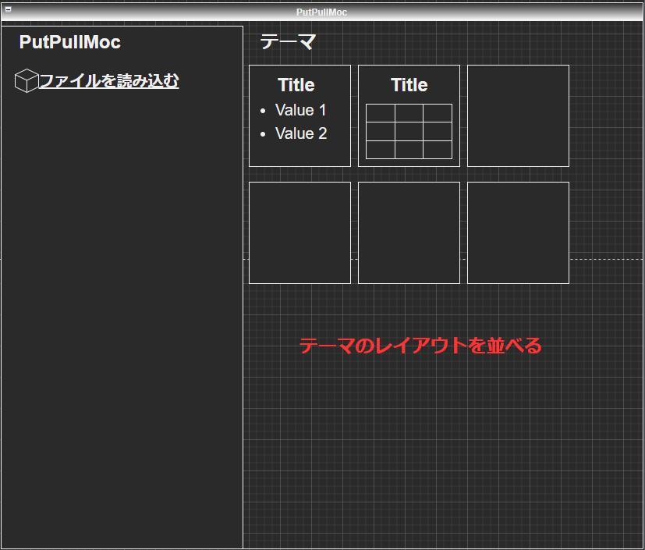

５，機能提案

・ログイン機能を搭載し、作業の保存をできるようにする。

・複数の機器から同じ作業スペースにアクセスできるようにすることで、作業内容の共有、同時作業、指摘をしやすくする。（googleスライドのように）

６，質問事項

・記述内容が正しいかどうか

・わかっていない部分（授業回数、担当教員数、課題の採点状況）について教えてほしいです。

・例レイアウトに指摘があればお願いします。